一．系统登陆
用谷歌浏览器输入网址http://bbc.smartclass.cn
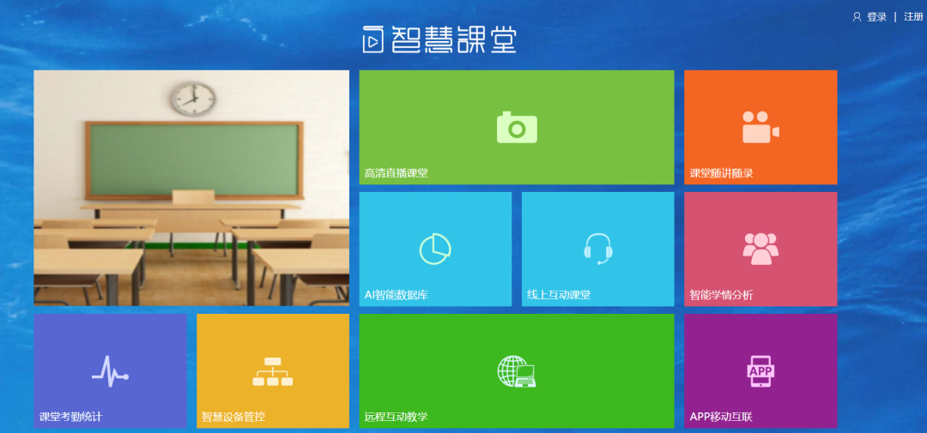
点击登陆，输入账号****** 密码******验证码******
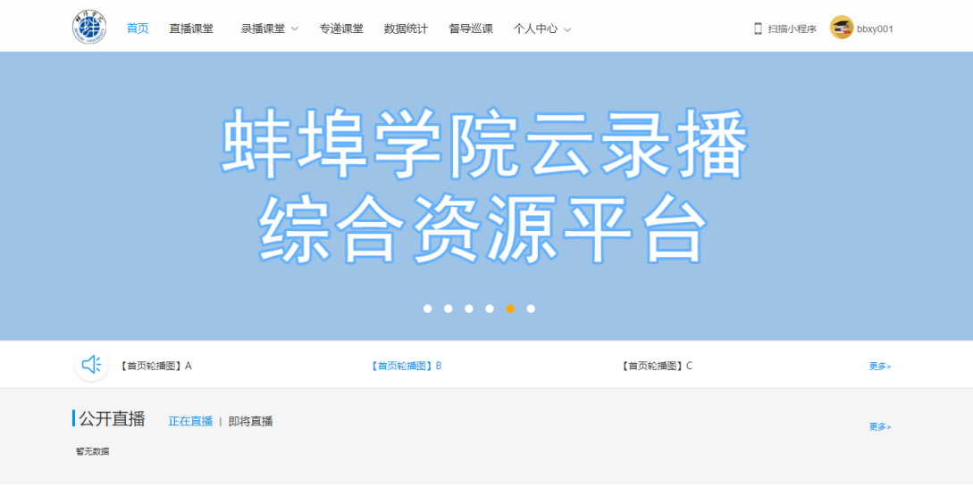
点击-个人中心-录播计划-新建
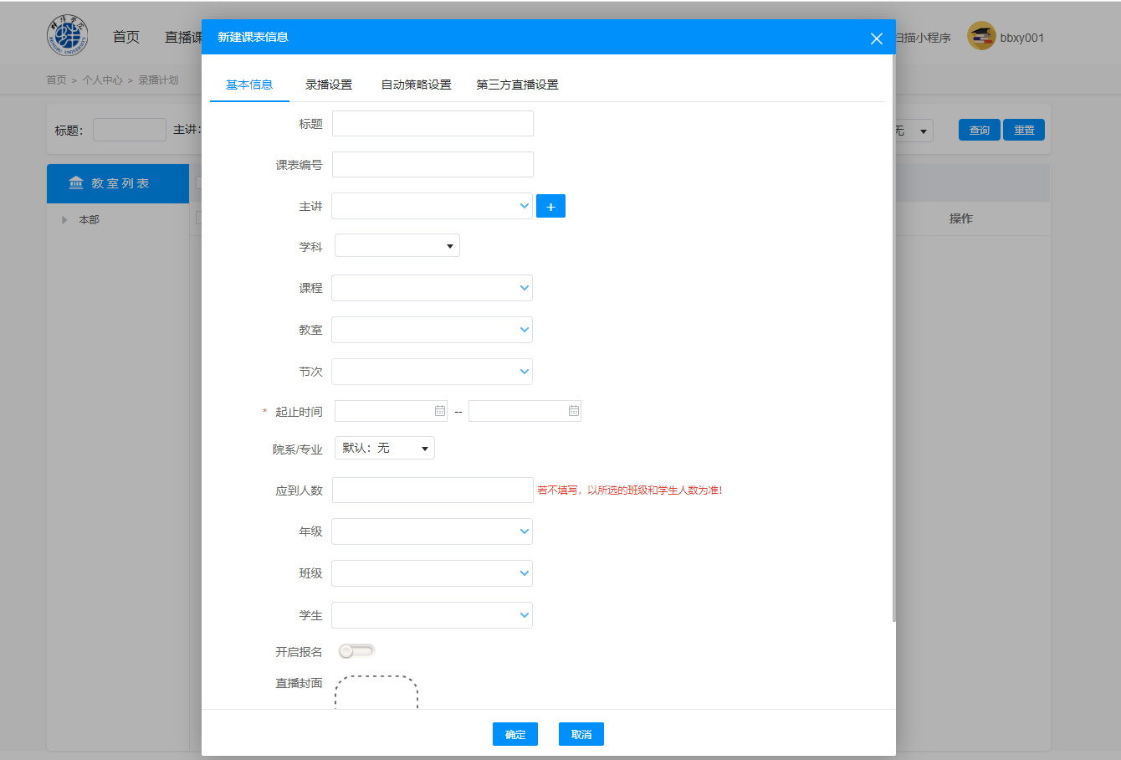

基本信息内输入标题-课表编号-主讲-教室-起始时间-结束时间
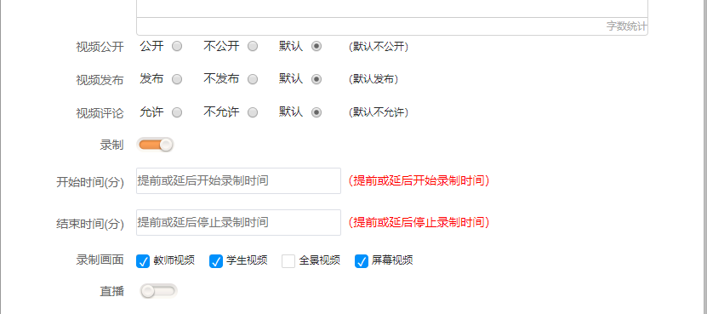
录播设置内输入选择录制-教师视频-学生视频-屏幕视频

录制结束后，个人中心-资源管理查看录制好的视频

